Máy bay thương mại có thể bay nhanh hơn tốc độ âm thanh hay không?

(Dân trí) - Các loại máy bay thương mại không được thiết kế để bay nhanh hơn vận tốc âm thanh. Tuy nhiên, trong một số trường hợp đặc biệt, máy bay thương mại lại có thể vượt qua được tốc độ âm thanh.

Máy bay thương mại siêu âm - Bước tiến lớn của ngành hàng không và cái kết buồn

Nhắc đến máy bay thương mại siêu âm (tốc độ bay nhanh hơn vận tốc âm thanh), chắc chắn nhiều người sẽ nghĩ ngay đến Concorde, chiếc máy bay chở khách siêu âm nổi tiếng nhất thế giới do Anh và Pháp hợp tác chế tạo.

Tuy nhiên, ít ai biết được rằng chiếc máy bay chở khách siêu âm đầu tiên trên thế giới là Tupolev Tu-144 do Liên Xô chế tạo. Chiếc máy bay này thực hiện chuyến bay đầu tiên vào ngày 31/12/1968, 2 tháng trước khi Concorde thực hiện chuyến bay đầu tiên.

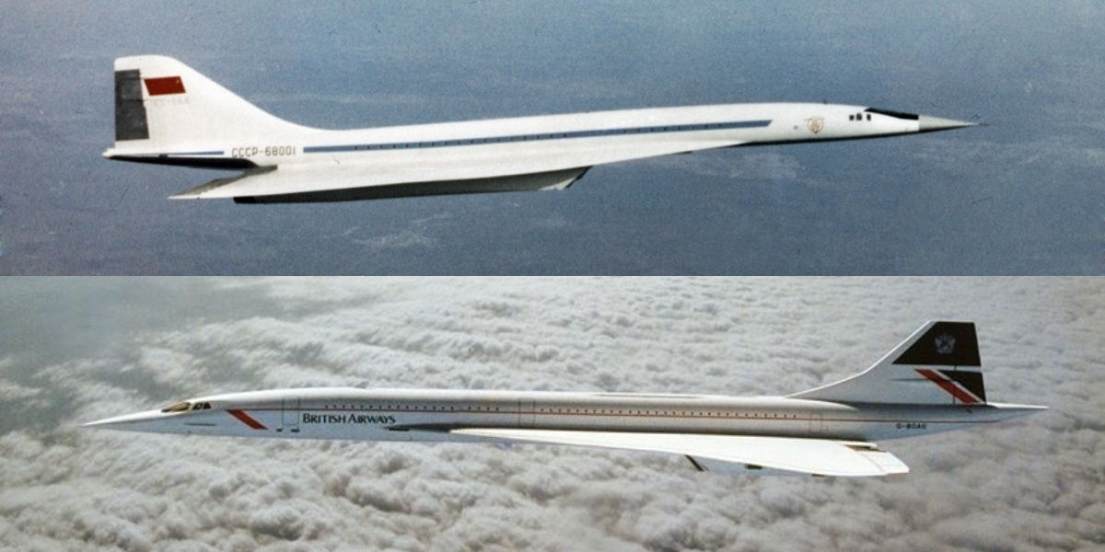

Tu-144 (trên) và Concorde (dưới) là 2 mẫu máy bay thương mại siêu âm, từng được kỳ vọng sẽ làm thay đổi ngành hàng không thế giới (Ảnh: Avigation Geek).

Tu-144 vượt trội hơn Concorde về tốc độ bay, khi có thể đạt tốc độ Mach 2,35 (gấp 2,35 tốc độ âm thanh, tương đương 2.500km/h), trong khi đó Concorde đạt tốc độ tối đa Mach 2,04 (tương đương 2.179km/h). Ngược lại, Concorde có tầm bay tối đa lên đến 7.300km, trong khi Tu-144 chỉ đạt 6.500km.

Máy bay Concorde đã từng lập kỷ lục khi bay từ New York (Mỹ) đến London (Anh) chỉ mất 2 giờ 52 phút và 59 giây, trong chuyến bay vào ngày 7/2/1996.

Dù được xem là bước đột phá của ngành hàng không thế giới khi có tốc độ bay vượt trội, cả Tu-144 lẫn Concorde đều có nhược điểm đó là tiêu hao nhiều nhiên liệu hơn so với máy bay thương mại thông thường, gây tiếng ồn lớn và gây ra nhiều lo ngại về mức độ an toàn do tốc độ bay quá cao.

Cuối cùng, Tu-144 đã ngừng hoạt động vào năm 1999, còn Concorde cũng thực hiện chuyến bay cuối tháng vào tháng 11/2003.

Máy bay thương mại ngày nay có thể vượt qua tốc độ âm thanh hay không?

Sau khi Concorde ngừng hoạt động, kỷ nguyên máy bay thương mại siêu âm cũng chính thức kết thúc. Các hãng máy bay ngày nay đã không còn phát triển máy bay siêu âm, thay vào đó các hãng tập trung vào việc tối ưu chi phí hoạt động, đảm bảo hiệu suất, tăng tầm bay, ưu tiên mức độ an toàn…

Hiện tại chiếc máy bay thương mại bay nhanh nhất là Boeing 747-8i, với tốc độ tối đa có thể đạt được là 1.062km/h. Đây là chiếc máy bay thương mại dài nhất thế giới và máy bay chở khách lớn nhất được sản xuất tại Mỹ.

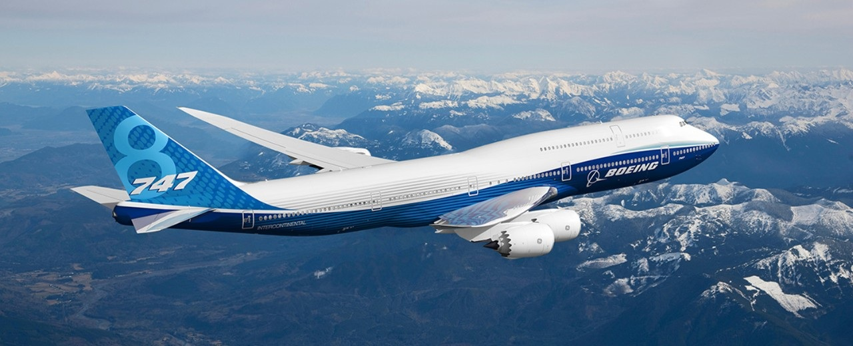

Boeing 747-8i là chiếc máy bay thương mại có tốc độ nhanh nhất hiện nay, nhưng vẫn kém xa tốc độ âm thanh (Ảnh: Boeing).

Tuy nhiên, cần lưu ý rằng không phải lúc nào các loại máy bay thương mại cũng sẽ bay với tốc độ tối đa trong quá trình hoạt động. Tốc độ bay thực tế của máy bay phụ thuộc vào nhiều yếu tố như điều kiện thời tiết, trọng lượng máy bay (dựa vào số hành khách và lượng hàng hóa), hướng gió…

Vậy câu hỏi đặt ra là liệu các loại máy bay thương mại thông thường có thể bay nhanh hơn tốc độ âm thanh hay không? Câu trả lời là hoàn toàn có thể. Chẳng hạn như trường hợp xảy ra mới đây với chiếc máy bay của hãng hàng không Virgin Atlantic, đang trên đường bay từ Washington (Mỹ) đến London (Anh), vào ngày 23/2 vừa qua.

Theo đó, khi chiếc máy bay này đang bay qua Đại Tây Dương ở độ cao trên 10.000m, những cơn gió mạnh và xuôi theo hướng di chuyển đã góp phần giúp chiếc máy bay này đạt vận tốc lên đến gần 1.300km/h (tương đương 800 dặm/giờ), nhanh hơn vận tốc âm thanh ở điều kiện thường (1.235km/h, tương đương 767 dặm/giờ).

Sự giúp sức của những cơn gió đã giúp chiếc máy bay này di chuyển nhanh hơn và hạ cánh xuống sân bay ở London sớm hơn 45 phút so với thời gian dự kiến ban đầu.

"Việc tận dụng hướng gió khi bay sẽ giúp tăng hiệu quả, tiết kiệm nhiên liệu và giảm lượng khí thải, mang lại nhiều lợi ích cho khách hàng của chúng tôi", đại diện của hãng hàng không Virgin Atlantic chia sẻ sau khi chiếc máy bay của hãng hạ cánh sớm 45 phút.

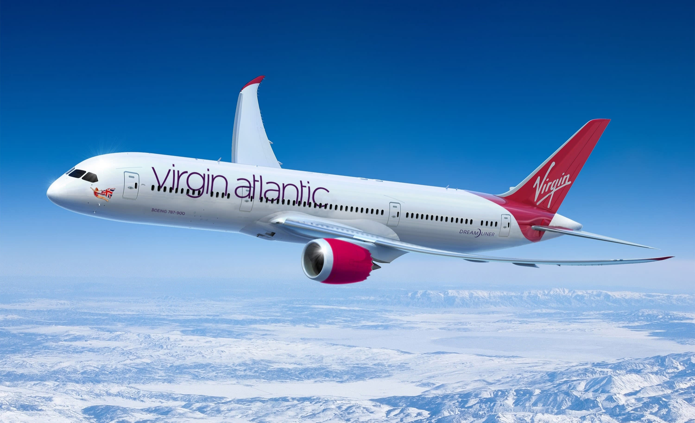

Một chiếc máy bay của hãng Virgin Atlantic (Ảnh: Virgin).

Ngoài chuyến bay của hãng hàng không Virgin Atlantic, có ít nhất 4 chuyến bay thương mại của các hãng hàng không khác, bao gồm British Airways, United Airlines, American Airlines có chung đường bay vào ngày 23/2 cũng được ghi nhận đã vượt qua tốc độ âm thanh nhờ sự trợ giúp của những cơn gió mạnh.

Hành khách cảm thấy gì khi máy bay bất ngờ vượt qua tốc độ âm thanh?

Vào khoảnh khắc máy bay hoặc các vật thể như tên lửa, viên đạn bắn khỏi nòng… vượt qua tốc độ âm thanh sẽ tạo ra một tiếng nổ lớn, gọi là "tiếng nổ siêu thanh" (sonic boom). Đây là tiếng nổ lớn tạo ra do sự dồn nén của các sóng âm thanh khi một vật thể di chuyển trong không khí vượt qua tốc độ âm thanh. Tiếng nổ này rất lớn và gây ra rung động mạnh.

Khi các vật thể vượt qua tốc độ âm thanh, hơi nước trong không khí cũng sẽ ngưng tự xung quanh vật thể đó do sự thay đổi áp suất đột ngột, tạo ra một hiệu ứng quang học đẹp mắt.

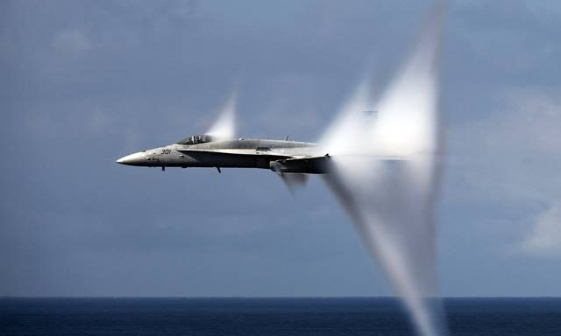

Máy bay chiến đấu tạo ra hiệu ứng đẹp mắt khi bắt đầu vượt qua tốc độ âm thanh (Ảnh: Aviation).

Tuy nhiên, trong trường hợp máy bay vượt qua tốc độ âm thanh nhờ sức gió, về mặt kỹ thuật máy bay không hoàn toàn vượt qua rào cản âm thanh do không khí xung quanh máy bay cũng di chuyển rất nhanh theo hướng gió. Điều này nghĩa là máy bay dường như vẫn đang bay với tốc độ ổn định và sự thay đổi về tốc độ chỉ được hiển thị trên đồng hồ đo.

Lúc này, hành khách bên trong máy bay cũng sẽ không cảm nhận được sự thay đổi về tốc độ.

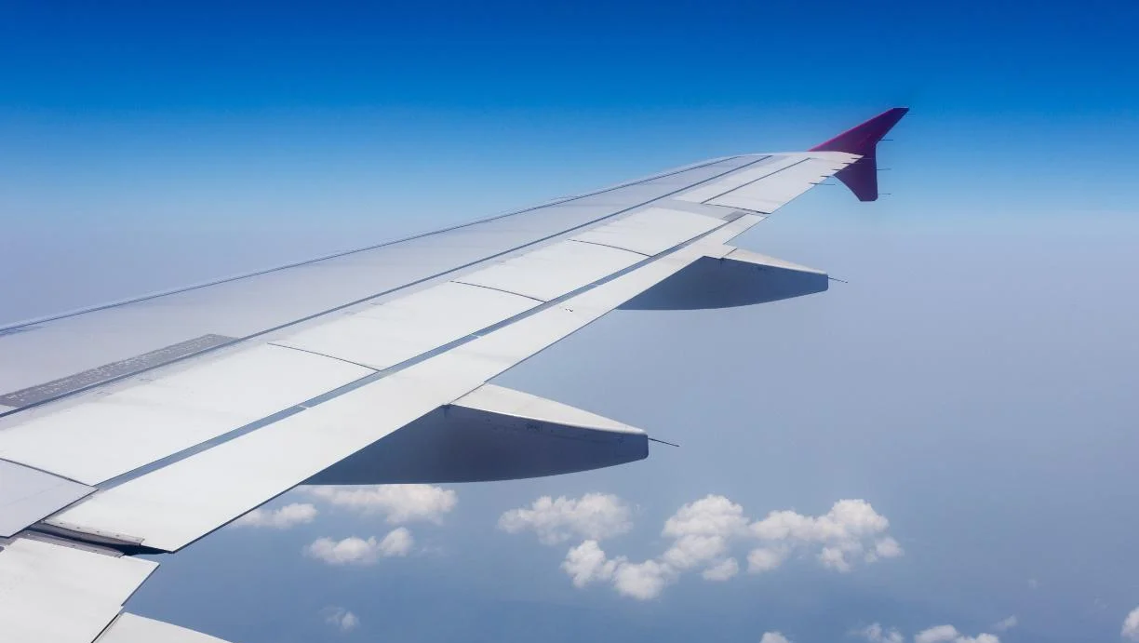

Khi máy bay vượt qua tốc độ âm thanh nhờ sức gió, hành khách trong khoang sẽ không cảm nhận được sự thay đổi về vận tốc (Ảnh minh họa: Getty).

Gió là một yếu tố quan trọng, thường ảnh hưởng đến thời gian di chuyển và lượng tiêu hao nhiên liệu của máy bay thương mại, do vậy các chuyến bay băng qua các đại dương thường không có thời gian bay giống nhau dù khoảng cách di chuyển tương đương.

Các hãng hàng không sẽ tính toán vận tốc và hướng gió để đưa vào kế hoạch bay nhằm tiết kiệm nhiên liệu và dự đoán thời gian bay. Tuy nhiên, các thông tin này thường chỉ mang tính tham khảo do điều kiện thời tiết và hướng gió có thể thay đổi bất ngờ.

Các nhà khoa học cho biết tình trạng nóng lên trên toàn cầu đang khiến các cơn gió ở độ cao trên 10.000m trở nên mạnh hơn, điều này cũng sẽ ảnh hưởng đáng kể đến các chuyến bay thương mại, tùy thuộc vào hướng di chuyển của máy bay so với chiều gió.